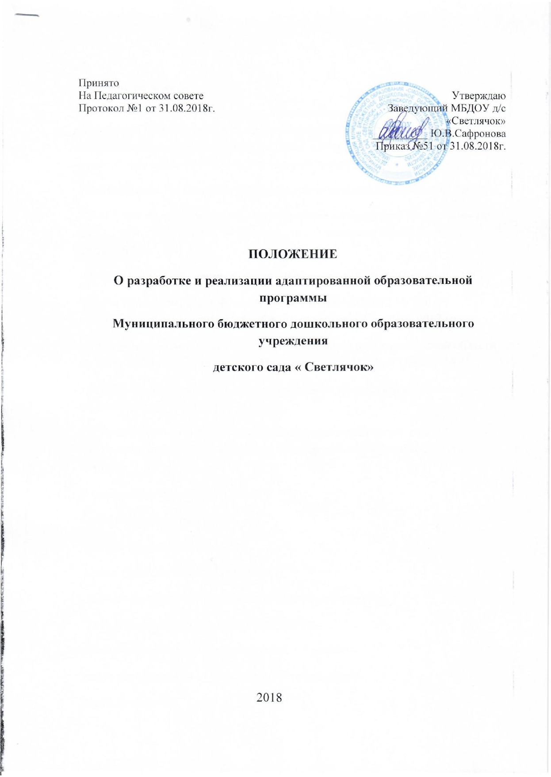
I. Общие положения
1.1. Настоящее положение (далее - Положение) разработано в целях реализации гарантированного права обучающихся с ограниченными возможностями здоровья (далее – с ОВЗ) в Муниципальном бюджетной дошкольном образовательном учреждении детский сад « Светлячок».
1.2. Настоящее Положение разработано на основании Федеральных Законов:
- №181-ФЗ «О социальной защите инвалидов в Российской Федерации» от 24.11.1995г.; №273-ФЗ «Об образовании в Российской Федерации» от 29.12.2012 г.;
- №46-ФЗ «О ратификации Конвенции о правах инвалидов» от 03.05.2012;
- Указа Президента Российской Федерации от 01.06.2012 № 761 «О национальной стратегии действий в интересах детей на 2012-2017 годы»;
- Концепция развития инклюзивного образования в Новосибирской области на 2016- 2020 годы, Утверждена Правительством НСО от 18.04.2016 г.
1.3. Положение регулирует деятельность ДОУ по организации инклюзивного образования детей с ОВЗ.
1.4.Дети с ОВЗ – это дети, у которых имеются психические и (или) физические нарушения в развитии, подтвержденные в установленном порядке.
В состав данной категории входят:
- дети с нарушениями слуха,
- дети с нарушениями зрения,
дети с тяжелым нарушением речи,
дети с нарушениями опорно-двигательного аппарата,
дети с задержкой психического развития,
дети с нарушениями интеллектуального развития
дети с нарушениями эмоционально-волевой сферы,
дети с аутизмом.
1.5. В Положении используются следующие понятия: обучающийся с ограниченными возможностями здоровья (далее – ОВЗ) физическое лицо, имеющее особенности в физическом и (или) психологическом развитии, подтвержденные психолого-медико-педагогической комиссией и препятствующие получению образования без создания специальных условий;
- инклюзивное образование - обеспечение равного доступа к образованию для всех обучающихся с учетом разнообразия особых образовательных потребностей и индивидуальных возможностей; -адаптированная образовательная программа (далее – АОП) образовательная программа, адаптированная для обучения лиц с ОВЗ с учетом особенностей их психофизического развития, индивидуальных возможностей и при необходимости обеспечивающая коррекцию нарушений развития и социальную адаптацию указанных лиц;
- доступная образовательная среда (безбарьерная среда)-среда, дооборудованная с учетом потребностей обучающихся с ОВЗ и позволяющая вести образ жизни самостоятельно, в том числе беспрепятственно получать качественное образование;
1.6. Инклюзивное образование детей с ОВЗ дошкольного возраста осуществляется - путем организации совместного образовательного процесса детей с ОВЗ и детей, не имеющих таких ограничений, в одной группе образовательного учреждения, реализующей образовательную программу дошкольного образования (образовательная инклюзия); - через предоставление услуг дошкольного образования.
1.7. Инклюзивное образование может реализовываться через следующие модели:
- полная инклюзия – обучающиеся (воспитанники) с ОВЗ посещают образовательное учреждение наряду со сверстниками, не имеющими нарушений развития, и обучаются по АОП, в соответствие с учебным планом, а также могут посещать кружки, праздники, развлечения и др.;
- частичная инклюзия – обучающиеся (воспитанники) с ОВЗ совмещают посещают индивидуальные занятия в образовательном учреждении, участвуют в праздничных мероприятиях, развлечениях совместно с детьми, не имеющими нарушений в развитии.
1.8. В разработке модели организации инклюзивного образования участвуют администрация ДОУ, методическая служба ДОУ, психолого- педагогический консилиум ДОУ.
1.8.1. Администрация ДОУ:
- проводит сбор и анализ информации по вопросам организации инклюзивного образования;
- принимает решение об организации инклюзивного образования в группах общеразвивающей направленности;
- анализирует и проводит мониторинг результатов внедрения инклюзивного образования;
- осуществляет контроль за освоением образовательных программ обучающихся с ОВЗ.
1.8.2. Психолого- медико- педагогический консилиум ДОУ:
- осуществляет проведение обследования детей в возрасте от 2 до 7 лет в целях своевременного выявления особенностей в физическом и (или) психическом развитии детей;
- готовят по результатам обследования заключения и рекомендации с указанием специальных условий, которые необходимы по оказанию обучающимся с ОВЗ психолого- педагогической помощи и организации их обучения и воспитания; подтверждают или изменяют ранее данные комиссией рекомендации.
2. Организация инклюзивного образования
2.1. Организация обучения детей с ОВЗ в МБДОУ детский сад « Светлячок» осуществляется в соответствии с приказом Министерства образования и науки Российской Федерации от 30.08.2013 № 1014 «Об утверждении Порядка организации и осуществления образовательной деятельности по основным общеобразовательным программам дошкольного образования».
2.2. Обучающиеся переходят на инклюзивное образование при наличии : заключения психолого-медико-педагогической комиссии (далее -ПМПК) .
2.3. Организация инклюзивного образовательного процесса в дошкольном образовательном учреждении осуществляется на основании: адаптированной образовательной программы для детей с ОВЗ; письменного согласия родителя (законного представителя) на получение его ребенком образования по адаптированной программе.
2.4. Адаптированная образовательная программа разрабатывается группой (комиссией) педагогических работников и утверждается педагогическим советом дошкольного образовательного учреждения.
2.5. Этапы реализации инклюзивного образования: Предварительный этап: предварительная оценка образовательных потребностей ребенка и запроса родителей; определение воспитателя и группы, в которую поступает обучающий с ОВЗ; определение специалистов, осуществляющих психолого-педагогическое сопровождение обучающегося с ОВЗ заключение договора с родителями и зачисление обучающегося с ОВЗ в образовательное учреждение.
Диагностический: изучение результатов комплексного психолого-педагогического обследования. Разработка адаптированной образовательной программы: проектирование необходимых структурных составляющих АОП: титульный лист, пояснительная записка, содержание программы, основные требования к результатам реализации АОП.
2.6.Отношения между ДОУ и родителями (законными представителями) регулируются договором, заключаемым в установленном порядке.
2.7.Содержание образовательного процесса в группе определяется основной общеобразовательной программой ДОУ и адаптированной образовательной программой ребенка с ОВЗ, составляемой с учетом комплексной оценки ресурсов и дефицитов ребенка.
2.8.В рамках модели частичной интеграции оказание образовательных услуг ребенку с ОВЗ осуществляется по режиму и расписанию возрастной группы. В режим вносятся дополнения с указанием условий и регламента проведения коррекционно-развивающих занятий специалистов с ребенком с ОВЗ. Режим дня и недели может быть гибким.
2.9. Технологии, методы, средства и формы работы с детьми с ОВЗ определяются специалистами исходя из особенностей психофизического развития, индивидуальных возможностей, состояния здоровья детей и направлены на создание позитивной атмосферы принятия и поддержки.
2.10. ДОУ организует развивающую предметно-пространственную среду, обеспечивающую необходимые условия в соответствии с особенностями детей с ОВЗ.
2.11.Родители по мере необходимости участвуют в интеграционных мероприятиях.
2.12. ДОУ оказывает родителям (законным представителям) ребенка с ОВЗ методическую и консультативную помощь с целью повышения их психологической и педагогической компетентности, способствует вовлечению родителей (законных представителей) в образовательную, оздоровительную и интеграционную работу, формирует у родителей (законных представителей) ответственность за развитие и восстановление здоровья ребенка с ОВЗ.
2.13. ДОУ осуществляет промежуточную и итоговую диагностику развития ребенка с ОВЗ, мониторинг их социальной адаптации, формы и сроки которых установлены основной образовательной программой ДОУ.
2.14. При выпуске из детского сада дети направляются на ТПМПК для определения формы обучения в школе (общеобразовательной или специальной коррекционной).
3. Финансовое обеспечение
3.1.Образовательные услуги детям с ОВЗ предоставляются бесплатно.
4. Участники образовательного процесса
4.1. Участники образовательного процесса: педагогические работники, родители и воспитанники.
4.2. Родители (законные представители) имеют право: защищать законные права ребенка; обращаться для разрешения конфликтных ситуаций к администрации МБДОУ
4.3. Воспитанник имеет право: на уважение человеческого достоинства;
на моральное поощрение за успехи.
5. Порядок управления
5.1.Заведующий МБДОУ детский сад « Светлячок» осуществляет общее руководство воспитанием и обучением детей с ОВЗ; координирует деятельность коллектива детского ,осуществляет систематический контроль эффективности работы.

